Nombre: Elena María Toro Pérez
DNI: 20225985-S

Práctica 3 – Informática Gráfica
4º Doble Grado en Ingeniería Informática y Matemáticas

- Grafo de escena, en formato PHIGS
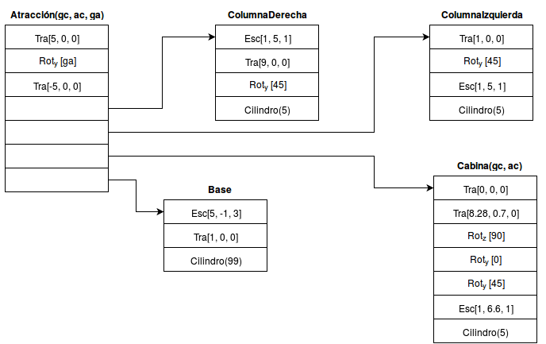

- Lista de grados de libertad del modelo:
  - Grado de libertad 1: es el encargado de girar la cabina.
    - El nombre de la clase que modifica es Cabina.
    - El nombre del método que lo modifica es girarCabina(float giro_nuevo).
    - Dicho grado de libertad no tiene tope en el rango de valores ya que va aumentando o disminuyendo los ángulos de forma infinita.
    - Por tanto, las unidades son ángulos, aunque los he expresado en forma de float.
    - El nodo del grafo al que afecta es el de Cabina.
    - El tipo de transformación asociada es una rotación en el eje y.

  - Grado de libertad 2: es el encargado de subir o bajar la cabina.
    - El nombre de la clase que modifica es Cabina.
    - El nombre del método que lo modifica es desplazarCabina(float altura_nueva).
    - Dicho grado de libertad tiene un tope en el rango de valores: el mínimo es altura=0.0 y el máximo es altura=4.0.
    - Por tanto, las unidades son float.
    - El nodo del grafo al que afecta es el de Cabina.
    - El tipo de transformación asociada es una traslación.

  - Grado de libertad 3: es el encargado de girar toda la atracción.
    - El nombre de la clase que modifica es Atracción.
    - El nombre del método que lo modifica es girarAtraccion(float giro_atraccion_nuevo).
    - Dicho grado de libertad no tiene tope en el rango de valores ya que va aumentando o disminuyendo los ángulos de forma infinita.
    - Por tanto, las unidades son ángulos, aunque los he expresado en forma de float.
    - El nodo del grafo al que afecta es el de Atracción (conjunto de todos los nodos)
    - El tipo de transformación asociada es una rotación en el eje y.

